PRE-10患者台车控制板通信协议

 | 姓名 | 日期
拟制 | 彭旭祺 | 2026-03-31
审核
批准

日期 | 修订人 | 描述 | 修订版本
2026-03-31 | 彭旭祺 | 第一版 | V1.0

概述
本协议基于Modbus协议框架进行简单调整，大部分指令与Modbus标准协议一致，新增部分报警指令，用于特殊异常情况下主动上报。

Modbus RTU协议数据帧结构
- 地址码：1个字节的从机地址码，0：广播地址，1-247：从机地址，248-255：保留
- 功能码：常用03、06等，详见下述内容
- 数据区：数据区包含：起始地址、数量、数据，这三项是大端模式
- CRC校验：两个字节，小端模式，校验的数据范围为：地址码+功能码+数据区

CRC校验参模型如下：
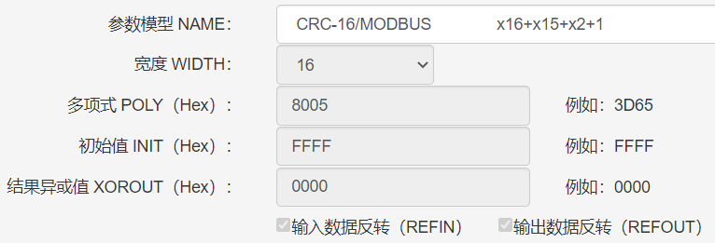
CRC校验在线网址： http://www.ip33.com/crc.html

协议数据内容
设备默认地址码：0x0A

设备寄存器信息表
代码 | 寄存器名称 | 数据格式 | 数据长度 | 读写允许 | 说明
0x10 | 心跳包 | Int | 1 | R/W | 00关 FF开
0x11 | UPS通断 | Int | 1 | R/W | 00关 FF开
0x12 | 灯带控制 | Int | 4 | R/W
0x13 | 驻车控制 | Int | 1 | R/W | 00关 FF开
0x14 | 抱闸控制 | Int | 1 | R/W | 00关 FF开
0x15 | 获取大臂高度值 | Int | 2 | R
0x16
0x17
0x18
0x19
0x1A
0x1B
0x20
0x21
0x22
0x23
0x30

设备功能码信息表
代码 | 名称 | 作用
0x03 | 读单个个寄存器 | 读寄存器，字节操作
0x06 | 写单个寄存器 | 写寄存器，字节操作
0x81 | 设备不正常响应 | 异常应答（不正常响应）使用
0x78 | 报警主动上报 | 可无请求，从机主动上报异常检测报警

指令说明
两条指令之间需至少保证8ms 以上的时间间隔，否则从机不响应。同一条指令内两个字节数据发送时间间隔不得大于3ms，否则从机不响应。
- 功能码03： 读单个寄存器
主机发送：
从机地址 | 功能码 | 要读取寄存器起始地址 | 要读取寄存器数量 | CRC校验码
0A | 03 | 10 | 01 | 3F FC

从机应答：
从机地址 | 功能码 | 数据长度（1 byte） | 寄存器值 | CRC校验码
0A | 03 | 01 | 00 | F2 6C

地址、功能码、数据 均为大端模式
CRC校验码：小端模式

示例：读单个寄存器，寄存器起始地址为0x11
主机发送： 0A 03 10 01 3F FC
从机应答： 0A 03 01 00 F2 6C

- 功能码06： 写一个寄存器
主机发送：
从机地址 | 功能码 | 要写入寄存器地址 | 要写入寄存器的值 | CRC校验码
0A | 06 | 10 | FF | AE 7D

从机应答：
从机地址 | 功能码 | 写入寄存器地址 | 寄存器值 | CRC校验码
0A | 06 | 10 | FF | AE 7D

地址、功能码、数据 均为大端模式
CRC校验码：小端模式

示例：读两个寄存器，寄存器起始地址为0x11
主机发送： 0A 06 10 FF AE 7D
从机应答： 0A 06 10 FF AE 7D

- 寄存器说明
- 心跳包
寄存器地址：0x10
寄存器值：（8位）
“0x00” 表示：“关” “0xFF” 表示：“开”
示例：
打开心跳包--0A 06 10 FF AE 7D
关闭心跳包--0A 06 10 00 EE 3D

- UPS通断
寄存器地址：0x11
寄存器值：（8位）
“0x00” 表示：“关” “0xFF” 表示：“开”
示例：
打开UPS--0A 06 11 FF AF ED
关闭UPS--0A 06 11 00 EF AD

- 灯带控制
寄存器地址：0x10
寄存器值：（32位）
24~31 bit： LED 灯数量
16~23 bit：绿色LED亮度
8~15 bit：红色LED亮度
0~7 bit：蓝色LED亮度
说明：
每一种颜色LED灯有256级调光。0x00表示LED熄灭，即亮度为0。
示例：(LED数量为40，即0x28)
LED显示白色--0A 06 12 28 FF FF FF 31 45
LED显示绿色--0A 06 12 28 FF 00 00 30 F5
LED显示红色--0A 06 12 28 00 FF 00 41 35
LED显示蓝色--0A 06 12 28 00 00 FF 40 85

- 驻车控制
寄存器地址：0x13
寄存器值：（8位）
“0x00” 表示：“关闭驻车” “0xFF” 表示：“开启驻车”
示例：
开启驻车--0A 06 13 FF AE 8D
关闭驻车--0A 06 13 00 EE CD

- 抱闸控制
寄存器地址：0x14
寄存器值：（8位）
“0x00” 表示：“关” “0xFF” 表示：“开”
示例：
打开抱闸--0A 06 14 FF AC BD
关闭抱闸--0A 06 14 00 EC FD

